

**操作系统实验报告**

**实验题目**  实验2 操作系统的启动

**学生姓名**  孙淼

**学 号**  2018211958

**专业班级**  计算机科学与技术18-2班

**指导教师**  田卫东

**完成日期**  11.07

**合肥工业大学 计算机与信息学院**

* 1. **实验目的和任务要求**
* 跟踪调试EOS在PC机上从加电复位到成功启动的全过程，了解操作系统的启动过程。
* 查看EOS启动后的状态和行为，理解操作系统启动后的工作方式。
  1. **实验原理**

实验原理涉及EOS操作系统的启动过程，汇编语言的相关知识，NASM汇编代码的相关知识以及Bochs虛拟机软件的特点，Bochs的调试命令。

* 1. **实验内容**

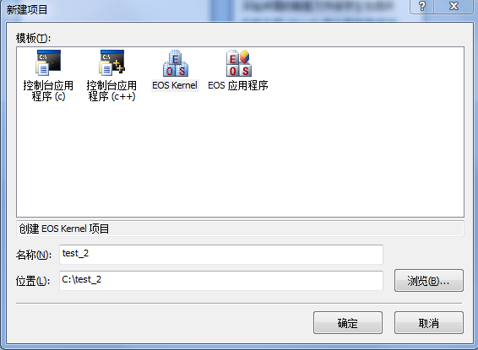新建一个EOS Kernel

在“项目管理器”窗口中打开 boot/boot.asm 和 boot/loader.asm 两个汇编文件。boot.asm 是软 盘引导扇区程序的源文件，loader.asm 是加载程序的源文件。简单阅读一下这两个文件中的 NASM 汇编代码和注释。

按 F7 生成项目。

生成完成后，使用 Windows 资源管理器打开项目文件夹中的 Debug 文件夹。找到由 boot.asm 文 件生成的软盘引导扇区程序 boot.bin 文件，该文件的大小一定为 512 字节（与软盘引导扇区的 大小一致）。找到由 loader.asm 生成的加载程序 loader.bin 文件，记录下此文件的大小 1566 字 节，在下面的实验过程中会用到。找到由其它源文件生成的 EOS 操作系统内核文件 kernel.dll。

情况如下：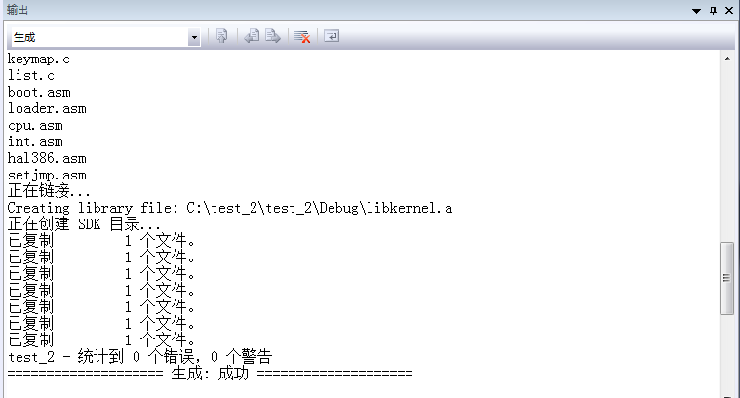

并且找到软盘引导扇区程序如下

Loader.asm生成的加载程序

EOS操作系统内核文件

下面使用Bochs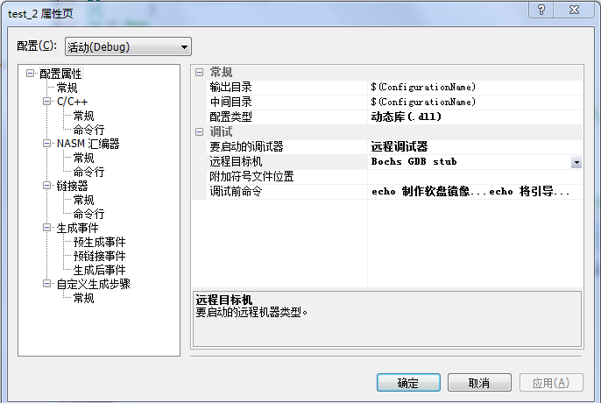 Debug做目标远程机

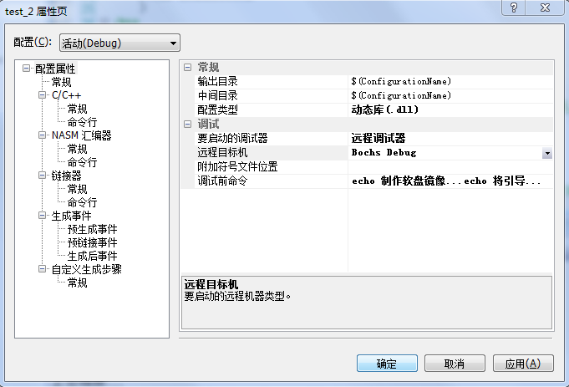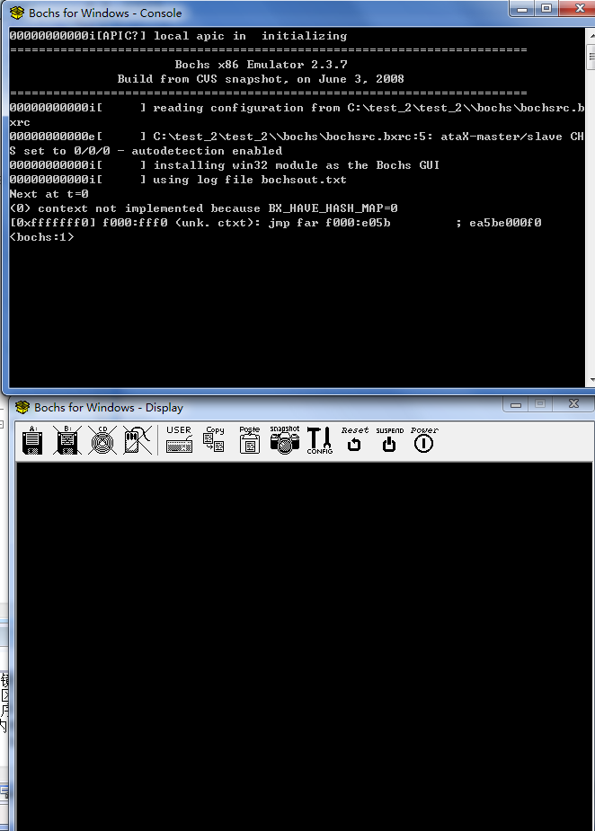按F5调试，此时会弹出两个Bochs窗口。标题为“Bochs for windows-Display”的窗口相当于计算机的显示器，用于显示操作系统的输出。标题为“Bochs for windows-Console”的窗口是Bochs的控制台，用来输入调试命令，输出各种调试信息。

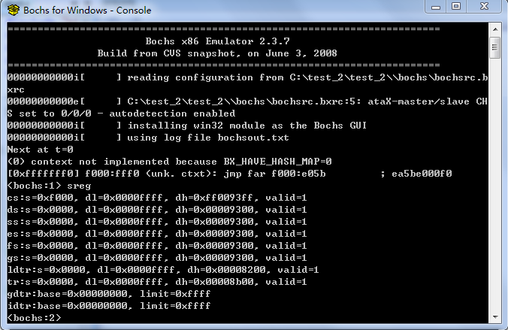在 Console 窗口中输入调试命令 sreg 后按回车，显示当前 CPU 中各个段寄存器的值，如图 10-2。 其中 CS 寄存器信息行中的“s=0xf000”表示 CS 寄存器的值为 0xf000。

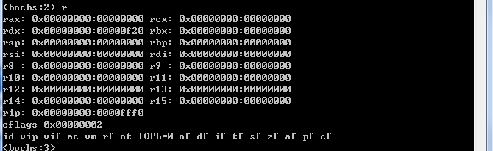输入调试命令 xp /1024b 0x0000

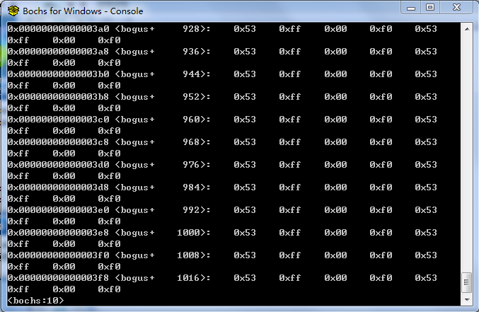输入调试命令 xp /512b 0x7c00，

调试软盘引导扇区程序 BIOS 在执行完自检和初始化工作后，会将软盘引导扇区（512 字节）加载到物理地址 0x7c00-0x7dff 位置，并从 0x7c00 处的指令开始执行引导程序，所以接下来练习从 0x7c00 处调试软盘引导扇区程序：

1. 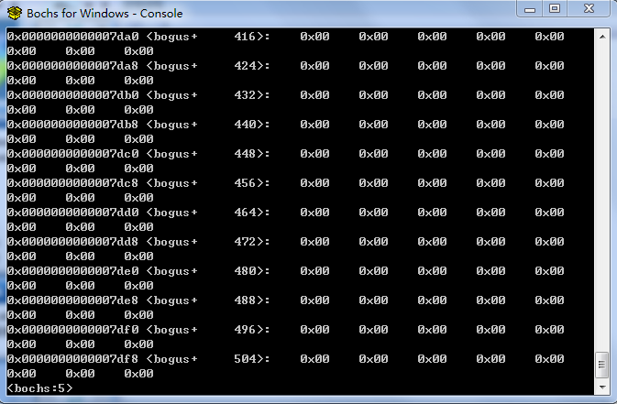输入调试命令 vb 0x0000:0x7c00，这样就在逻辑地址 0x0000:0x7c00（相当于物理地址 0x7c00） 处添加了一个断点。

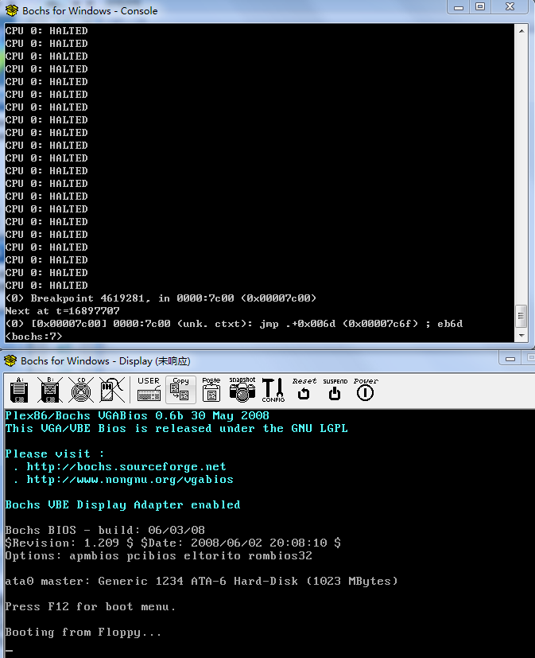2. 输入调试命令 c 继续执行，在 0x7c00 处的断点中断。中断后会在 Console 窗口中输出下一个要 执行的指令，即软盘引导扇区程序的第一条指令，如下 (0) [0x00007c00] 0000:7c00 (unk. ctxt): jmp .+0x006d (0x00007c6f) ; eb6d

3. 为了方便后面的使用，读者可以先在纸上分别记录下此条指令的字节码（eb6d）和此条指令要跳 转执行的下一条指令的地址（括号中的 0x00007c6f）。

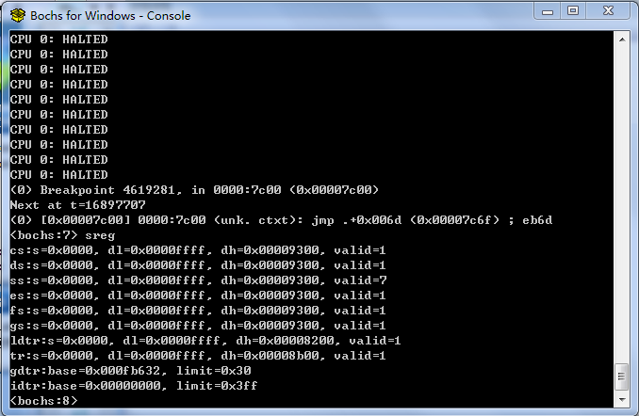4.输入调试命令 sreg 验证 CS 寄存器（0x0000）的值。

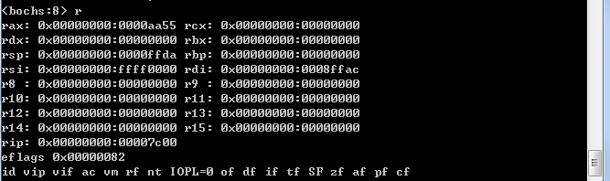5. 输入调试命令 r 验证 IP 寄存器（0x7c00）的值。

6. 由于 BIOS 程序此时已经执行完毕，输入调试命令 xp /1024b 0x0000 验证此时 BIOS 中断向量表已经被载入。

7. 输入调试命令 xp /512b 0x7c00 显示软盘引导扇区程序的所有字节码。观察此块内存最开始的两 个字节分别为 0xeb 和 0x6d，这和引导程序第一条指令的字节码（eb6d）是相同的。此块内存最 后的两个字节分别为 0x55 和 0xaa，表示引导扇区是激活的，可以用来引导操作系统，这两个字 节是 boot.asm 中最后一行语句 dw 0xaa55 定义的（注意，Intel 80386 CPU 使用 little-endian 字节顺序，参见附录 B）。

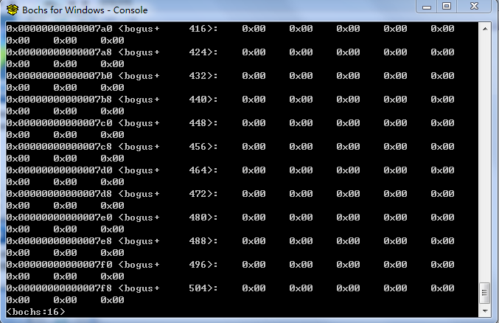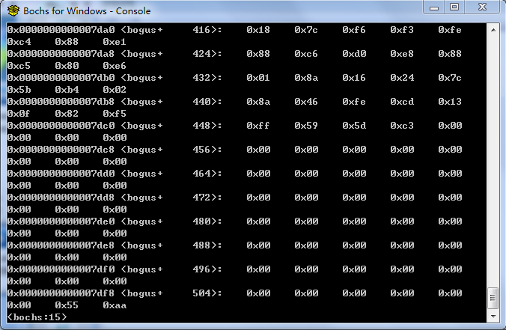8. 输入调试命令 xp /512b 0x0600 验证图 3-2 中第一个用户可用区域是空白的。

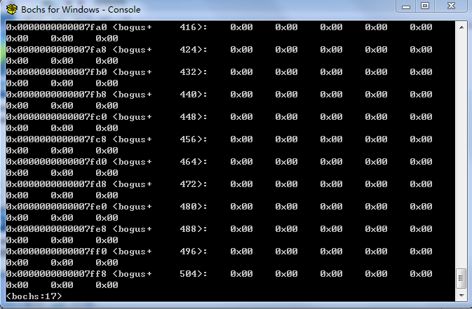9. 输入调试命令 xp /512b 0x7e00 验证图 3-2 中第二个用户可用区域是空白的。

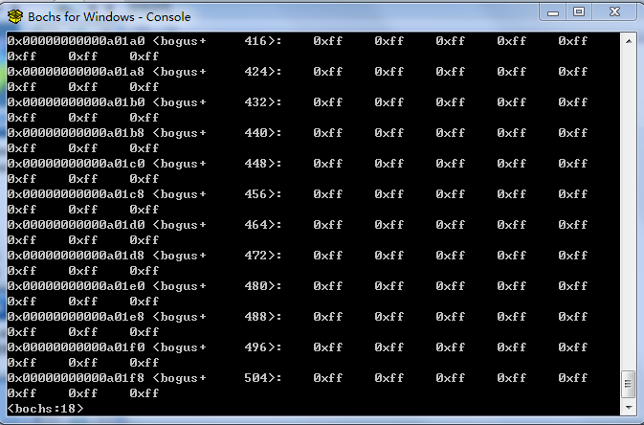10. 输入调试命令 xp /512b 0xa0000 验证图 3-2 中上位内存已经被系统占用。

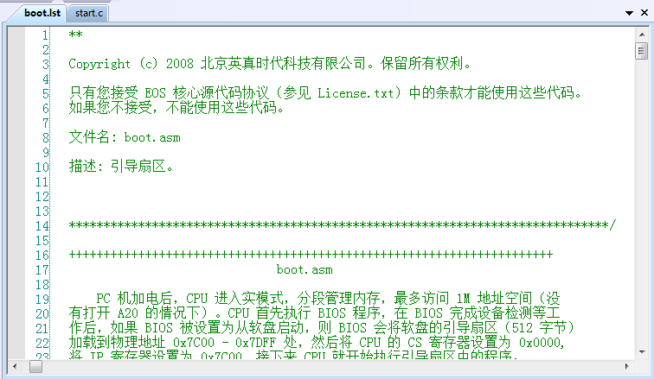NASM 汇编器在将 boot.asm 生成为 boot.bin 的同时，会生成一个 boot.lst 列表文件，帮助开发者调 试 boot.asm 文件中的汇编代码。按照下面的步骤查看 boot.lst 文件：

在 boot.lst 中查找到软盘引导扇区程序第一条指令所在的行（第 73 行）

在boot.lst文件中查找到加载完毕 loader.bin 文件后要跳转到 loader 程序中执行的指令（第 278 行）

输入调试命令vb 0x0000:0x7d81 添加一个断点。输入调试命令 c 继续执行，到断点处中断。在 Console 窗口中显示

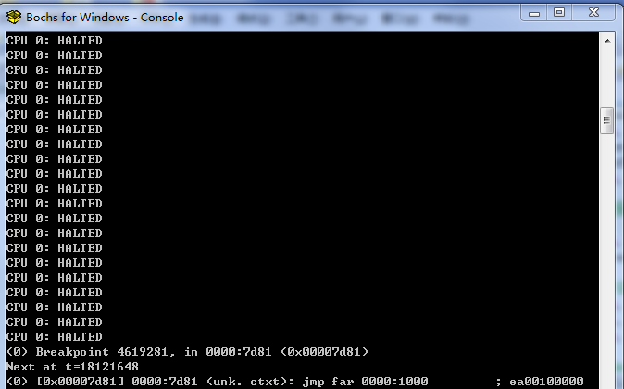按照打开boot.lst文件的方法打开 loader.lst 文件，并在此文件中查找到 loader 程序的第一条 指令（第 33 行）

输入调试命令xp /8b 0x1000查看内存 0x1000 处的数据，验证此块内存的前三个字节和 loader.lst 文件中的第一条指令的字节码是相同的。说明 loader 程序已经加载到从地址 0x1000 开始的内存中了。根据之前记录的 loader.bin 文件的大小，自己设计一个查看内存的调试命令，查看内存中 loader 程序结束位置的字节码，并与 loader.lst 文件中最后指令的字节码比较。

在loader.lst文件中查找到准备进入 EOS 操作系统内核执行的指令（第 755 行）

下面引用的代码是 loader.lst 文件中第一个节的最后一条指令（第 593 行）

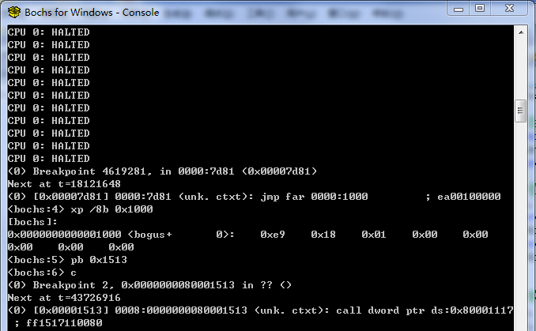使用添加物理地址断点的调试命令 pb 0x1513 添加一个断点。 4. 输入调试命令 c 继续执行，在刚刚添加的断点处中断。在 Console 窗口中显示要执行的下一条指令（注意，此时指令中访问的地址均为逻辑地址）：

****使用查看虚拟内存的调试命令 x /1wx ds:0x80001117 查看内存中保存的 32 位函数入口地址

继续调试 EOS 操作系统的内核，验证从加载程序进入内核入口点函数的过程。步骤如下：

1. 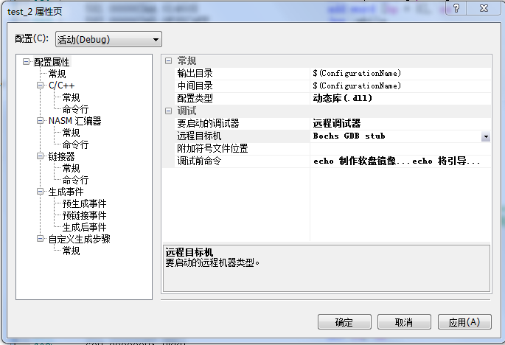在“项目管理器”窗口中，右键点击项目节点，在弹出的快捷菜单中选择“属性”。

2. 在弹出的“属性页”对话框右侧的属性列表中找到“远程目标机”属性，将此属性值修改为“Bochs GDB stub”。

3. 点击“确定”按钮关闭“属性页”对话框。

4. 在“项目管理器”窗口中打开 ke 文件夹中的 start.c 文件，此文件中只定义了一个函数，就是操作系统内核的入口点函数 KiSystemStartup。

5. 在 KiSystemStartup 函数中的代码行（第 52 行） KiInitializePic(); 添加一个断点。

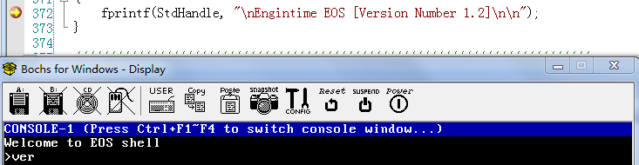6. 按 F5 启动调试，会在刚刚添加的断点处中断。

7. 在 start.c 源代码文件中的 KiSystemStartup 函数名上点击鼠标右键，在弹出的快捷菜单中选择 “添加监视”，KiSystemStartup 函数就被添加到了“监视”窗口中。在“监视”窗口中可以看到 此函数地址为 {void (PVOID)} 0x800***** 与之前记录的在内存 ds:x80001117 处保存的函数入口地址相同，说明的确是由 Loader 程序进入 了操作系统内核。

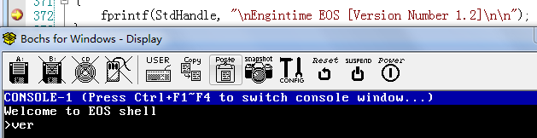8. 按 F5 继续执行 EOS 操作系统内核，在 Display 窗口中显示 EOS 操作系统已经启动，并且控制台程序已经开始运行了。

9. 选择“调试”菜单中的“删除所有断点”菜单项，删除之前添加的所有断点。

10. 选择“调试”菜单中的“停止调试”菜单项，停止调试。

EOS 启动后的状态和行为

删除所有断点后，在 ke/sysproc.c 文件的第 143 行添加一个断点。读者会注意到这是在一个死循环中添加了一个断点，没错，当没有其它线程运行时，空闲线程总是会不停的执行这个死循环， 直到有中断发生，或者有更高优先级的线程抢占了处理器。

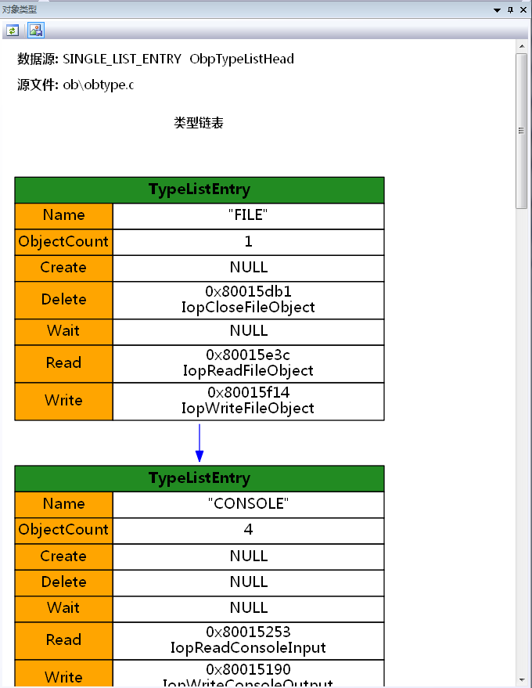观察其它线程的状态。

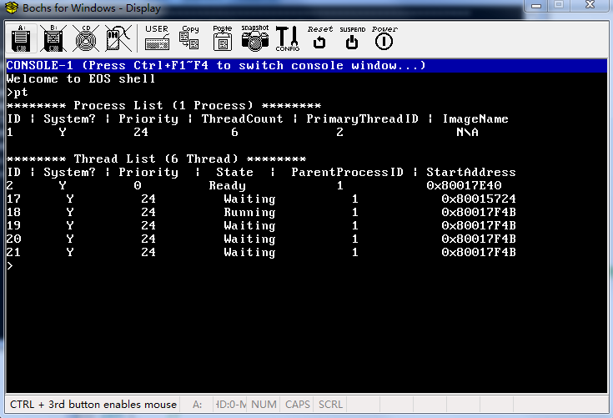使用 pt 命令查看进程和线程的信息

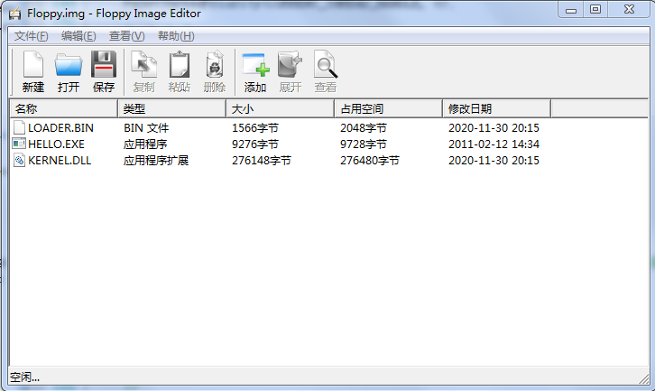使用FloppyImageEditor工具打开此软盘镜像文件。

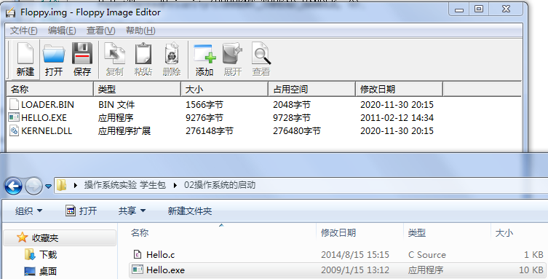将本实验文件夹中的Hello.exe文件拖动到FloppyImageEditor工具窗口的文件列表中释放

按 F5 启动调试。

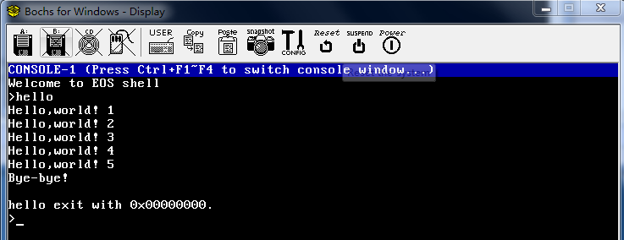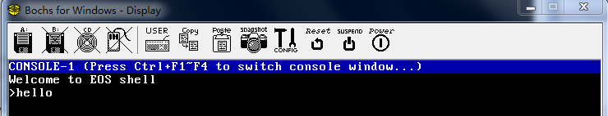待 EOS 启动完毕，在 EOS 控制台中输入命令“hello”后按回车。此时在软盘中的 EOS 应用程序 Hello.exe 就会开始运行。

迅速按 Ctrl+F2 切换到控制台

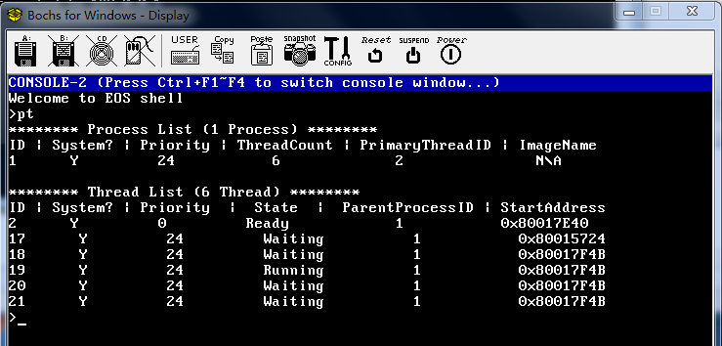并输入命令“pt”后按回车。输出的进程和线程信息如图 10-7 所示。

**4.实验的思考与问题分析**

（1）为什么EOS操作系统从软盘启动时要使用boot.bin和loader.bin两个程序？使用一个可以吗？它们各自的主要功能是什么？如果将loader.bin的功能移动到boot.bin文件中，则boot.bin文件的大小是否仍然能保持小于512字节？

答：

在IDE环境启动执行EOS操作系统的时候，会把boot. bin、loader. bin和kernel. d11三个二进制文件写到软盘镜像文件中，然后让虚拟机来执行软盘里的EOS操作系统。仅使用其中的一个是不能运行的。

Boot.bin程序的功能是:在Boot.bin程序执行的过程中，CPU 始终处于实模式状态。Boot. bin程序利用BI0S提供的int 0x13中断服务程序读取软盘FAT12文件系统的根目录，在根目录中搜寻loader.bin文件。

Loader. bin程序的功能是: Loader. bin程序的任务和Boot. bin程序很相似，同样是将其它的程序加载到物理内存中，但这次加载的是EOS内核。除此之外，Loader. bin程序还负责检测内存大小，为内核准备保护模式执行环境等工作。如果把loader. bin功能移动到boot. bin程序中，就会导致程序规模的扩大，可能使其大小大于512字节。

（2）软盘引导扇区加载完毕后内存中有两个用户可用的区域，为什么软盘引导扇区程序选择loader.bin加载到第一个可用区域的0x1000处呢？这样做有什么好处？这样做会对loader.bin文件的大小有哪些限制。

答：

用户只有两个可用区域，加载的位置只能在这两个区域内选择。第一个用户

可用区域是低地址区，并且空间是比较小的，适合容纳较小的文件，所以我们选择把占用空间小的loder.bin加载到第一用户区。

好处:由低地址开始，方便检索查找。小文件占用较小的空间，能够节约资源。

限制: loader. bin文件必须小于1c00k才能放到第一用户区。

（3）练习使用Bochs单步调试BIOS程序、软盘引导扇区程序和loader程序，加深对操作系统启动过程的理解。

答：

（4）EOS空闲线程在其死循环中不停的执行i++，从效率和节能的角度来说，这种方式都是不可取的。请读者尝试使用内联汇编将i++替换为停机指令“HLT”。

答：

* 1. **总结和感想体会**

通过这次实验，我锻炼了自己的动手能力，进一步熟悉了软件的应用，对课本上的知识加深了理解。对系统的进程，线程以及存储等知识有了一定的了解，直观的感受让我印象深刻。通过对命令的键入和设计，我对于常用操作系统编程命令有了一定的熟悉。

**参考文献**

[1]北京英真时代科技有限公司[DB/CD].http://www.engintime.com.

[2]Bochs.[DB/CD].http://bochs.sourceforge.net

[3]NASM.[DB/CD].http://www.nasm.us